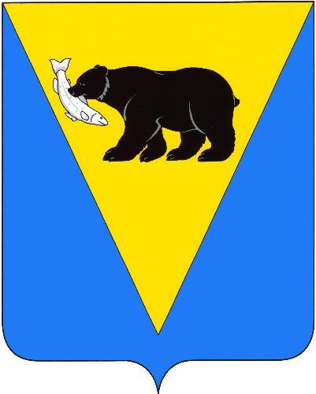

П О С Т А Н О В Л Е Н И Е

АДМИНИСТРАЦИИ УСТЬ-БОЛЬШЕРЕЦКОГО МУНИЦИПАЛЬНОГО РАЙОНА

от __________________________№ __________

О внесении изменений в постановление Администрации Усть-Большерецкого муниципального района Камчатского края от 16 января 2013 года № 06 «Об образовании избирательных участков, участков референдума, образованных для проведения голосования и подсчета голосов избирателей, участников референдума на выборах, проводимых на территории Усть-Большерецкого муниципального района, на всех референдумах Усть-Большерецкого муниципального района»

В соответствии со статьей 19 Федерального закона от 12.06.2002 № 67 «Об основных гарантиях избирательных прав и права на участие в референдуме граждан Российской Федерации», Администрация Усть-Большерецкого муниципального района:

ПОСТАНОВЛЯЕТ:

1. В абзаце двадцатом части 1 постановления Администрации Усть-Большерецкого муниципального района от 16 января 2013 № 06 «Об образовании избирательных участков, участков референдума, образованных для проведения голосования и подсчета голосов избирателей, участников референдума на выборах, проводимых на территории Усть-Большерецкого муниципального района, на всех референдумах Усть-Большерецкого муниципального района» цифры «8(41532) 2-26-18» заменить цифрами 8(41532) 2-21-30».
2. Аппарату Администрации Усть-Большерецкого муниципального района опубликовать настоящее постановление в Усть-Большерецкой еженедельной районной газете «Ударник» и разместить на официальном сайте Администрации Усть-Большерецкого муниципального района в информационно-телекоммуникационной сети "Интернет".
3. Настоящее постановление вступает в силу после дня его официального опубликования.
4. Контроль за выполнением настоящего постановления возложить на заместителя Главы Администрации Усть-Большерецкого муниципального района – руководителя управления экономической политики Администрации Усть-Большерецкого муниципального района.

Глава Усть-Большерецкого
муниципального района К.Ю. Деникеев

